Họ và tên: Nguyễn Hữu Bằng
MSSV: 1250080013
Database
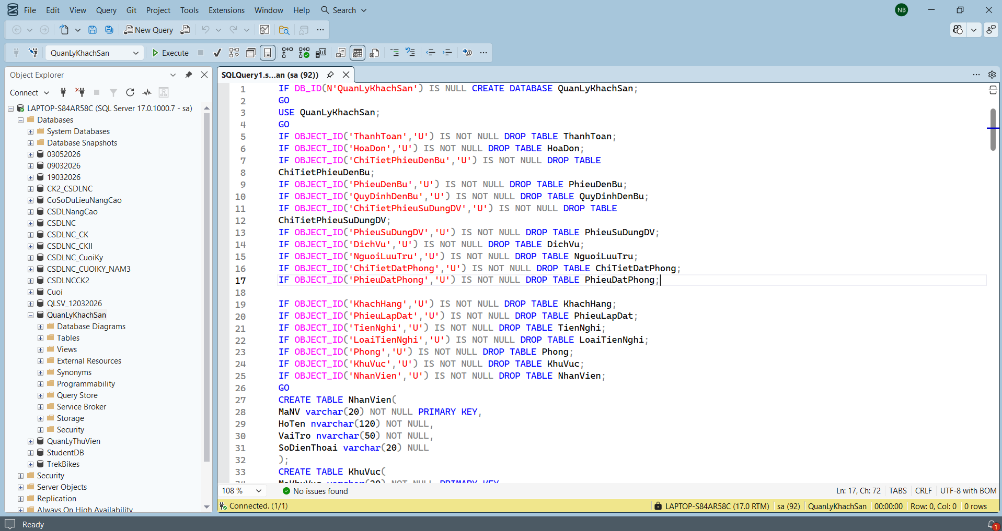
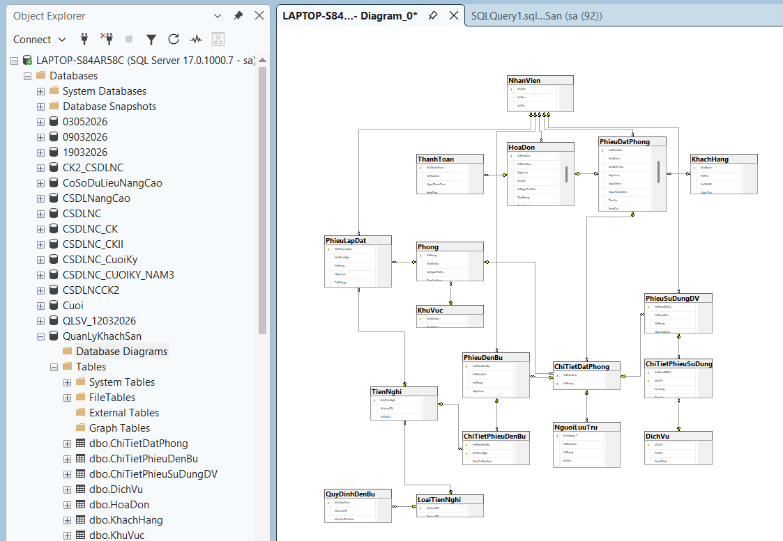
Trang chủ
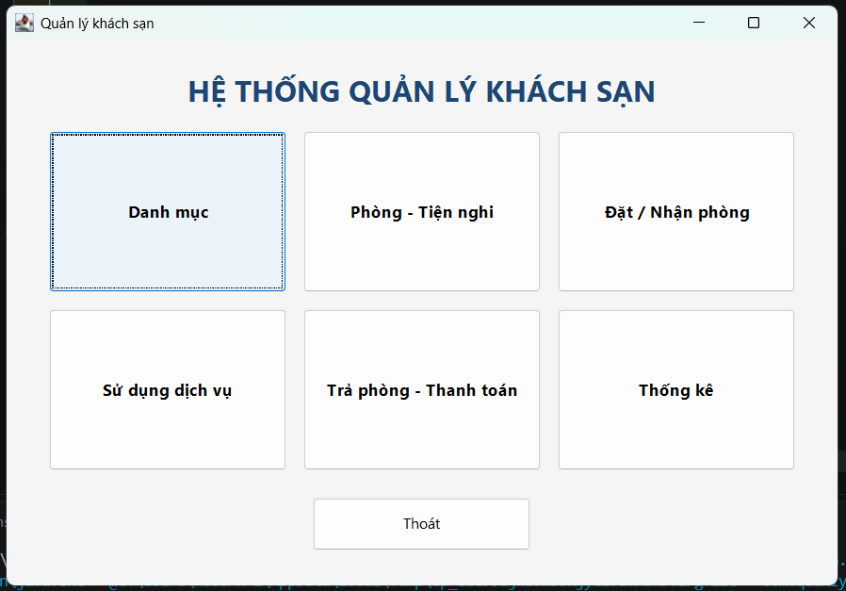
Danh mục (Khu vực)
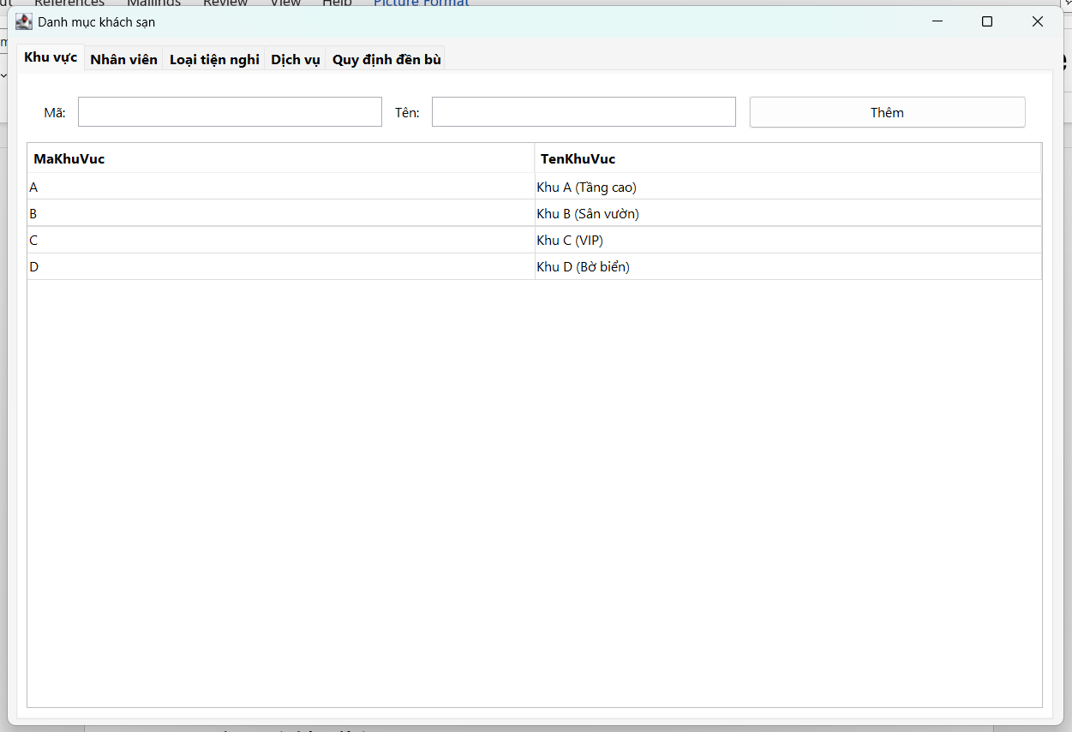
Danh mục (Nhân viên) 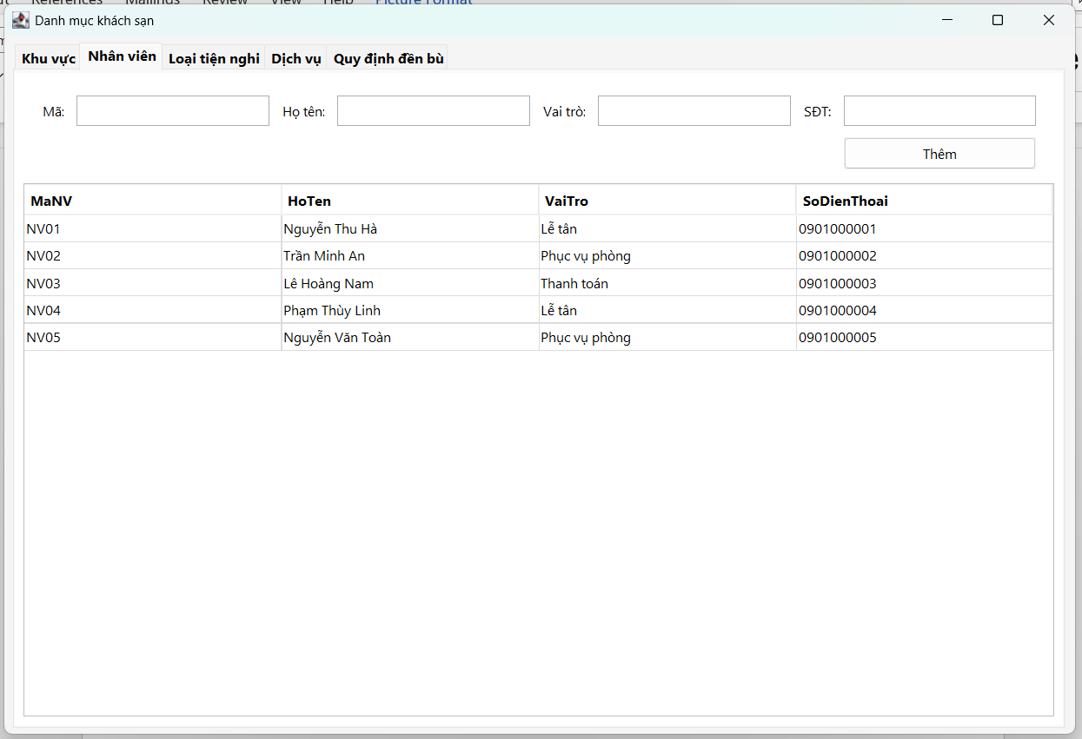
Danh mục (Loại tiện nghi)
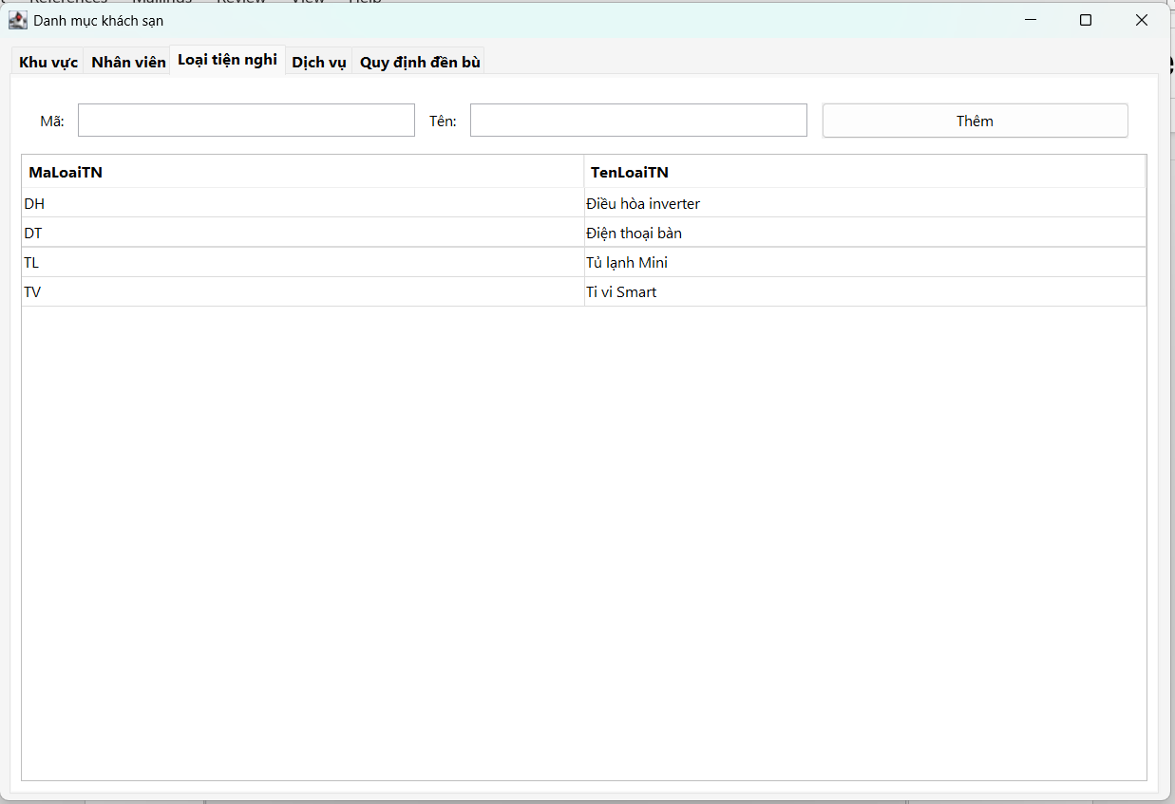
Danh mục (Dịch vụ)
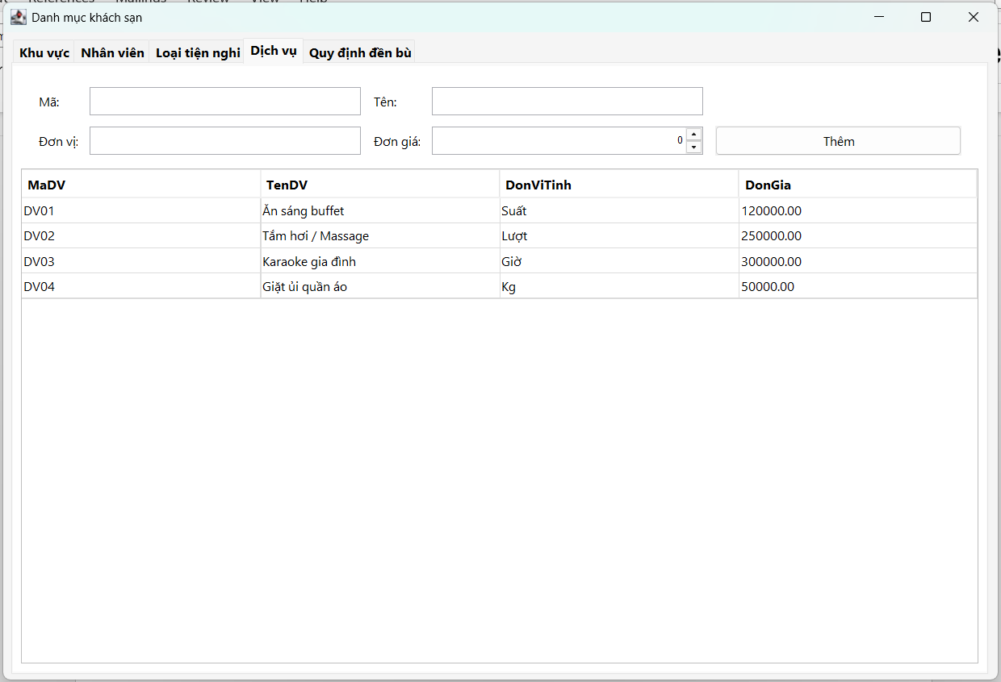
Danh mục (Quy định đền bù)
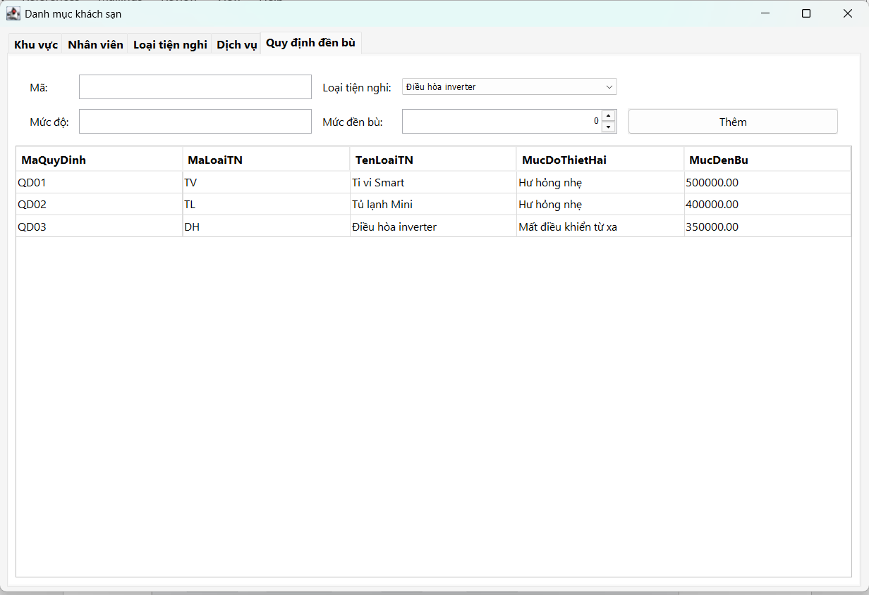
Phòng – Tiện nghi (Phòng)
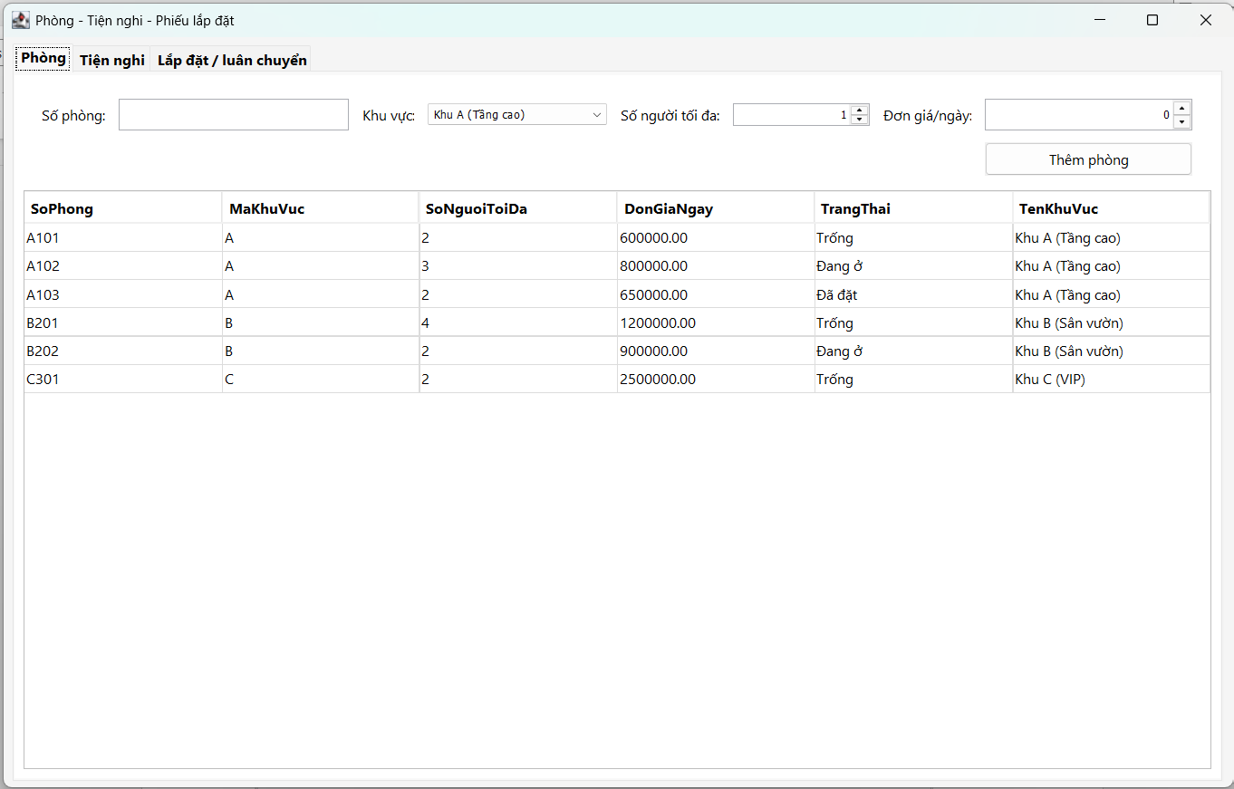
Phòng – Tiện nghi (Tiện nghi)
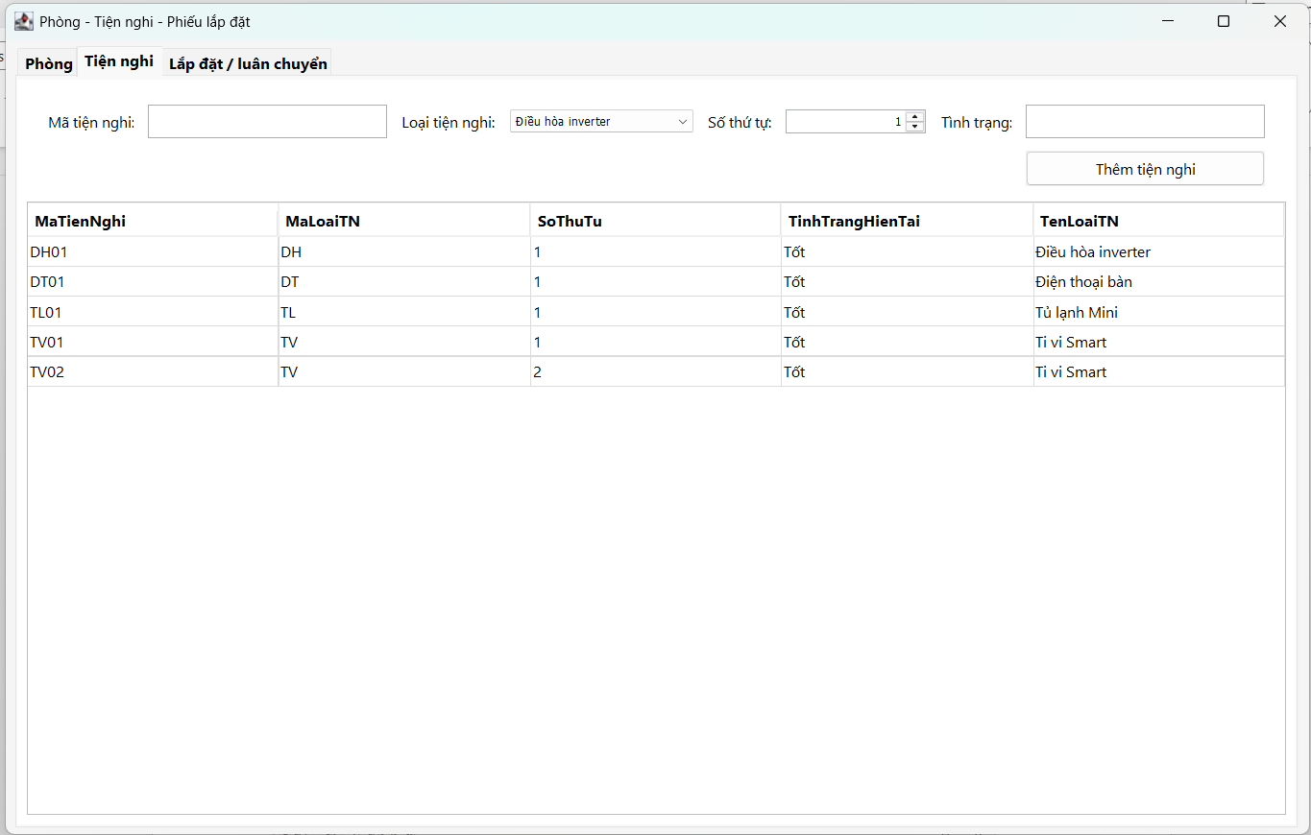
Phòng – Tiện nghi (Lắp đặt-luân chuyển)
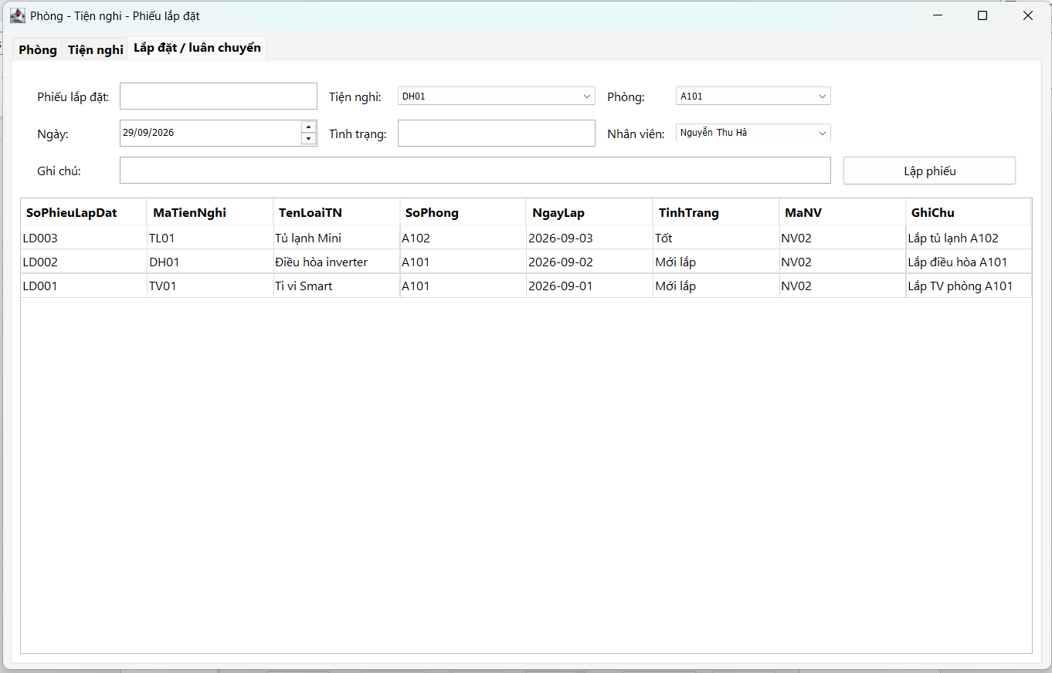
Đặt – Nhận phòng (Khách hàng)
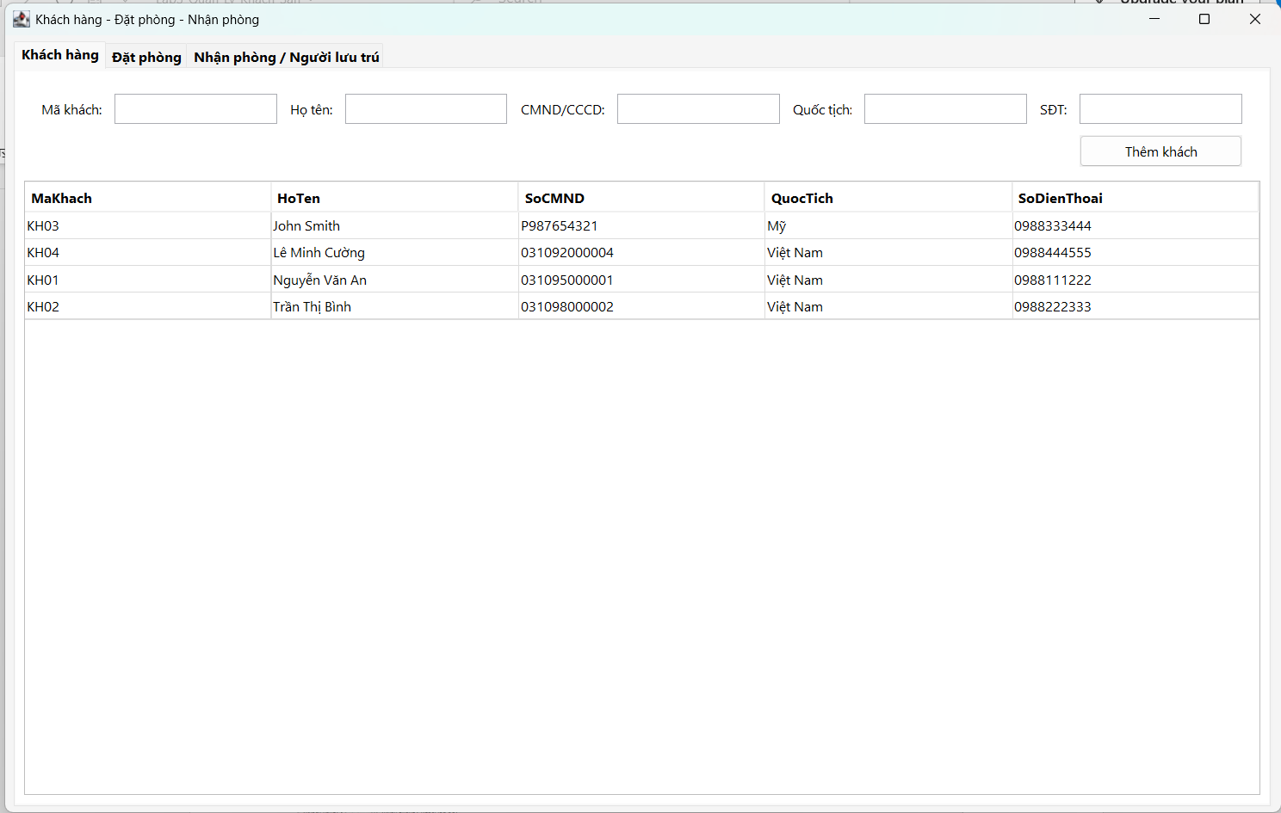
Đặt – Nhận phòng (Đặt phòng)
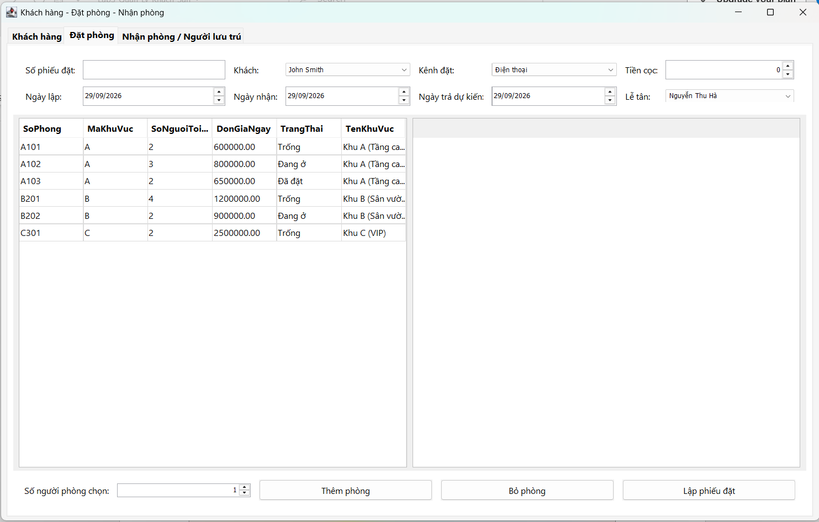
Đặt – Nhận phòng (Nhận phòng / Người lưu trú)
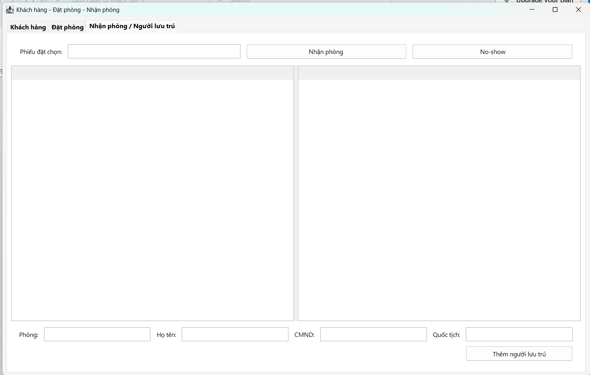
Sử dụng dịch vụ
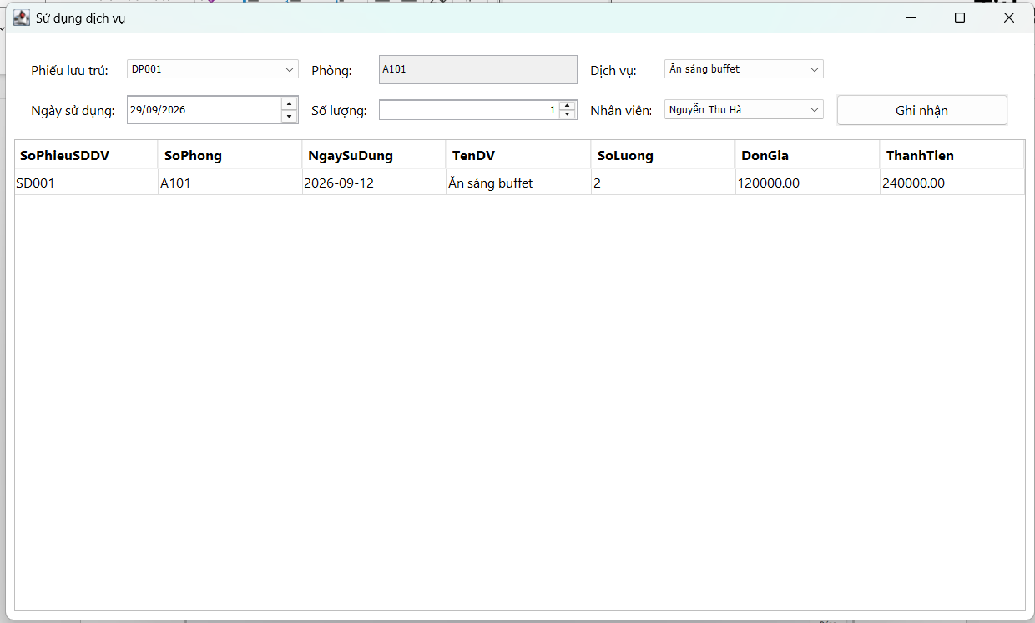
Trả phòng
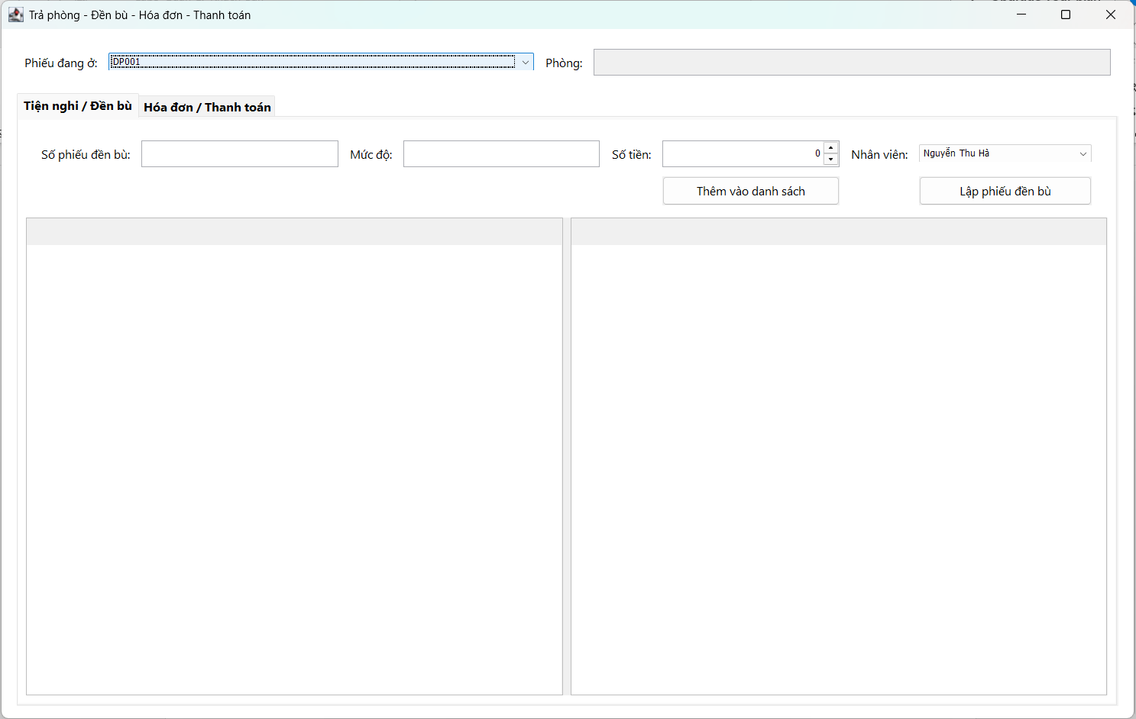
Thống kê
